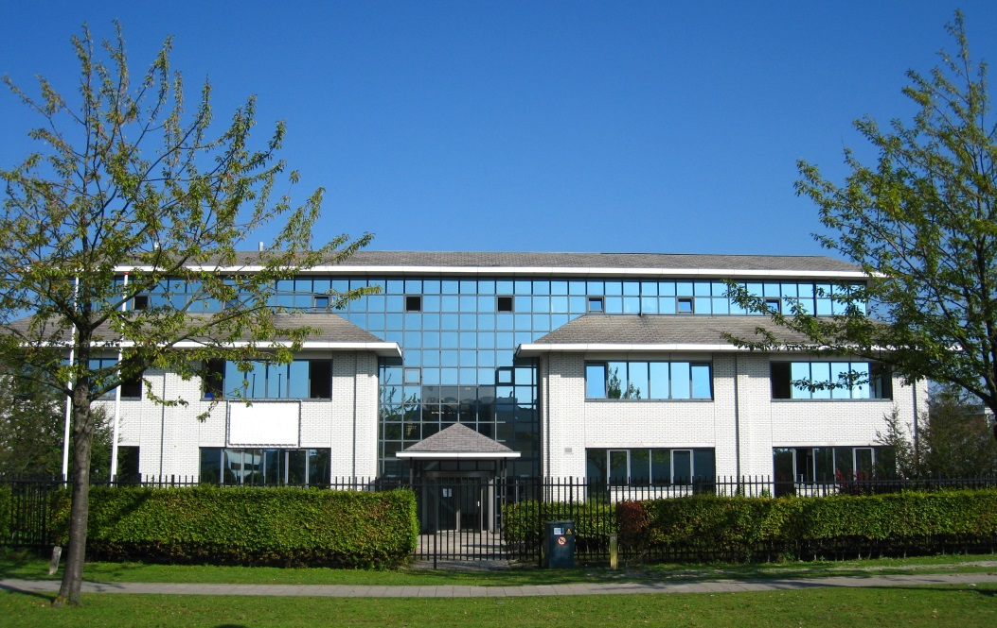
Schoolgids
2020– 2021

Voorwoord

Geachte ouders*,
Dit is de Schoolgids van het Iedersland College voor het schooljaar 2020-2021.
In de Schoolgids geven we een beeld van het Iedersland College. We beschrijven hoe de school is georganiseerd, hoe het onderwijs is opgezet en hoe de zorg voor de leerlingen is geregeld.
Op deze manier maken we duidelijk wat u van de school mag verwachten, maar ook wat de school van de ouders mag verwachten. De ontwikkeling van leerlingen kan alleen goed verlopen als er een goede samenwerking is tussen ouders en school.
Verder vindt u in deze gids ook praktische informatie zoals de schooltijden, vakantiedata en het personeel.
We hopen dat de schoolgids u alle informatie geeft die u nodig heeft.
Mocht u toch nog vragen hebben, dan kunt u altijd contact met ons opnemen.
Namens het team van het Iedersland College,

F.R.Saarloos MSc
Directeur

* Als in de tekst van de Schoolgids het woord ouders wordt gebruikt, bedoelen we ook verzorger(s)

Contact
Iedersland College
Zekeringstraat 38
1014 BT Amsterdam
020-4081204
iedersland@iederslandcollege.nl
www.iederslandcollege.nl

De schoolleiding
Directeur: Frenk Saarloos MSc
Adjunct directeur: Marinda Kleverlaan

Coördinatoren
Onderbouwcoördinator: Melissa Bisschop
Bovenbouwcoördinator: Hans van der Werf

Ondersteuning (zorg)
Coördinator Ondersteuningsbehoefte: Hadda Aktaou

Inhoudsopgave
Voorwoord 2
1. Inleiding 5
2. Missie en visie 6
3. Profiel van de school 6
3.1 Ondersteuning 7
3.2 Veilige sfeer 9
3.3 Ouderbetrokkenheid 10
3.4 Leerlingbetrokkenheid 10
3.5 Magister 10
3.6 Belemmeringen in de thuissituatie en meldcode 10
4. Onderwijs 11
4.1. Onderbouw 11
4.2 Bovenbouw 12
4.3 Lestijden 12
4.4 Roosterwijzigingen 12
4.5 Lessentabel 14
4.6 Studie- en mentorles 15
4.7 Steunles, remedial teaching 16
4.8 LOB (Loopbaan Ontwikkeling en Begeleiding) 16
4.9 Stage en burgerschapsvorming 17
4.10 Cultuureducatie 18
5. Begeleiding & zorg 18
5.1 Mentor 18
5.2 Afdelingsleider 18
5.3 Zorgcoördinator 19
5.4 Orthopedagoog 19
5.5 Begeleider Passend Onderwijs (BPO) 19
5.6 Leerlingbegeleider 19
5.7 Trajectvoorziening 19
5.8 Decaan 19
5.9 Zorg Advies Team (ZAT) 20
5.10 Leerplichtambtenaar 20
5.11 Schoolarts 20
5.12 Ouder- en kind adviseur (OKA) 20
5.13 Vertrouwensdocent 21
5.14 Veiligheidscoördinator 21
6. Toelating, overgang en uitstroom 21
6.1 Toelating 21
6.2 Rapportage en overgangsnormen 22
6.3 Uitstroom 22
6.4 Doorstroom 22
7. Schoolregels 22
7.1 Omgang met elkaar 22
7.2 Gebouw 23
7.3 Schoolspullen 23
7.4 Kleding 24
8 Te laat, absentie, schorsing 24
8.1. Te laat 24
8.2 Absentie 24
8.3 Uitgestuurd 25
8.4 Schorsing 25
8.5 Verwijdering 25
9. Vakanties 2020-2021 26
10. Financiële en administratieve zaken 26
10.1 Algemene gegevens 26
10.2 Schoolboeken 26
10.3 Schoolkosten 27
10.4 Scholierenvergoeding 27
10.5 Tegemoetkoming studiefinanciering 27
10.6 Verzekeringen 27
10.7 Sponsoring 28
11. Activiteiten 28
11.1 Klassenuitje/schoolreisje 28
11.2 Topscore 29
12. Overige zaken 29
12.1 ZAAM 29
12.2 Samenwerkingsverband 29
12.3 Medezeggenschap 30
12.4 Klachtenregeling 31
12.5 Vertrouwenspersonen 31
12.6 Commissie van Beroep voor Examens 31
12.7 Inspectie 33
12.6 Medewerkers van school 34

1. Inleiding

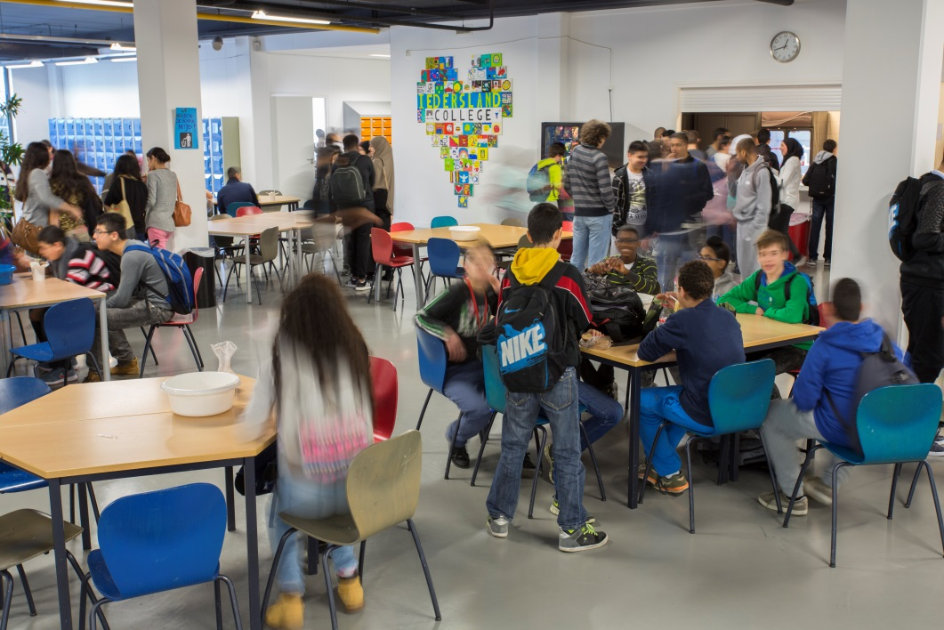
Het Iedersland College is een vmbo-school met basis- en kaderniveau die extra begeleiding geeft aan leerlingen. Ook wel een tussenvoorziening genoemd. Iedersland College heeft kleine klassen, betrokken docenten en extra ondersteuning voor leerlingen die dat nodig hebben.
Het Iedersland College is sinds augustus 2014 te vinden aan de Zekeringstraat in Nieuw West, vlakbij de Hemhavens. Het is een ruim gebouw met grote ramen, waarin iedere mentorklas zijn eigen lokaal heeft.
De onderbouwlokalen bevinden zich op de eerste verdieping. De bovenbouwlokalen zijn vooral op de tweede verdieping te vinden. Dit maakt het overzichtelijk voor iedereen.
Op de begane grond bevinden zich de aula met een podium en een kantine en een aantal praktijklokalen, namelijk van beeldende vorming, muziek en techniek.
We hebben ook een eigen gymzaal naast de school, waardoor we alles dicht bij elkaar hebben. Ook het openbaar vervoer is dichtbij. De metrohalte ‘Isolatorweg’ is op steenworp afstand van ons gebouw en ook de bushalte is maar twee minuten lopen.
Samen met de leerlingen proberen we het gebouw steeds meer van ons te maken. Leerlingen voelen zich thuis bij ons en krijgen steeds meer vertrouwen in hun eigen kunnen. Onze leerlingen groeien ieder jaar weer meer en de meeste slagen aan het einde van de vierde klas met een prachtig diploma. Dit maakt ons enorm trots.

2. Missie en visie

‘Het Iedersland College is de school waar je kunt laten zien wat je kunt, waar je trots mag zijn op jezelf en waar je elkaar kunt vertrouwen.’
Ons onderwijs is uitdagend in een veilige, kleinschalige omgeving. Het Iedersland College is een school waar rekening wordt gehouden met de individuele verschillen die tussen leerlingen bestaan.
Ons handelen is erop gericht om leerlingen succeservaringen te laten opdoen om de negatieve spiraal van faalgevoelens, die uiteindelijk tot een negatief zelfbeeld kunnen leiden, te doorbreken. Het Iedersland College is een school die planmatig werkt aan het vergroten van het zelfvertrouwen van de leerlingen en daarnaast werkt aan het herstel van motivatie bij de leerlingen.
Onze gedachte sluit aan bij de psychologische basisbehoeften van ieder mens:
1. Wij werken aan de relatie tussen docent en leerling en tussen leerlingen onderling.
2. Wij vergroten de competentie van de leerling.
3. Wij ontwikkelen autonomie bij de leerling.
Onze missie en visie zijn uitgewerkt in een schoolplan en een A3 jaarplan. Deze zijn te vinden op onze website via ‘Scholen op de kaart’.

3. Profiel van de school
Het Iedersland College is een kleine VMBO-school, die opleidt naar een basis- of kader-beroepsgericht diploma. De school heeft ongeveer 180 leerlingen. Leerlingen die extra zorg en ondersteuning nodig hebben kunnen bij ons terecht.
Het Iedersland College biedt veel extra ruimte voor persoonlijke begeleiding. Leerlingen moeten voldoen aan de eisen voor een positieve indicatie voor leerwegondersteuning (LWOO).
Zorg en kleinschaligheid zijn belangrijk. We streven er naar om elke leerling de zorg te bieden die hij nodig heeft. Alle leerlingen zitten met een speciale reden op onze school en hebben dus speciale zorg nodig. In ons ondersteuningsprofiel staat wat voor ondersteuning wij onze leerlingen allemaal bieden. Deze is te vinden op onze website via ‘Scholen op de kaart’.
Om u een indruk te geven volgt hieronder een samenvatting.

3.1 Ondersteuning
Op diverse overlegmomenten kan besloten worden om leerlingen extra te helpen. Die hulp kan op verschillende gebieden plaatsvinden, namelijk:
- op het gebied van de leerstof
Door observatie en door monitoring van de mentor wordt de ondersteuningsbehoefte van de leerling in kaart gebracht. Deze extra ondersteuning wordt geboden door de docent (zie 4.7).
- op het gebied van dyslexie en dyscalculie
Dyslexie
Op het Iedersland College werken wij volgens het herziende Protocol Dyslexie Voortgezet Onderwijs. Het dyslexiebeleid van het Iedersland College is erop gericht dat een dyslectische leerling zo min mogelijk hinder van de stoornis moet ondervinden en waar nodig extra faciliteiten krijgt gedurende zijn schoolloopbaan. Wij nemen bij alle eerstejaars leerlingen die geen dyslexieverklaring hebben, een dyslexiescreening af. Hiermee signaleren wij of er mogelijk sprake is van dyslexie. Als bij een leerling tekenen van dyslexie worden gesignaleerd kan middels een onderzoek dyslexie al dan niet worden vastgesteld. Dit onderzoek wordt door onze orthopedagogen gedaan.
Op de dyslexieverklaring van de betreffende leerling staat vermeld welke van middelen hij gebruik mag maken. Dit kan zijn:
• 25% tijdsverlenging bij toetsen en examens voor alle vakken;
• 20%-regeling voor spellingsfouten bij Nederlands en Engels;
• audio ondersteuning bij toetsen en examens (er wordt gebruik gemaakt van de
software L2S); tijdens digitaal examens d.m.v. verklanking + audio ondersteuning via prizmo APP (IPad)
• voor thuis: audio ondersteuning van de lesmethodes.
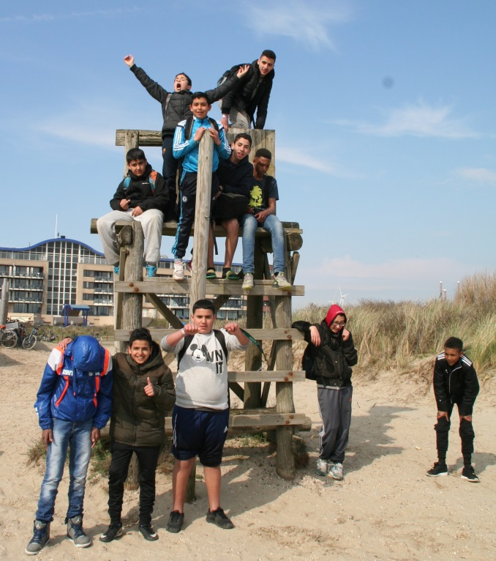
Dyscalculie
Op het Iedersland College werken wij volgens het Protocol Ernstige Reken/Wiskunde- problemen en Dyscalculie VO (ERWD2). Het dyscalculiebeleid van het Iedersland College is gericht op het signaleren, diagnosticeren en begeleiden van leerlingen met (eventuele) dyscalculie. Het is een onderdeel van ons rekenbeleid.
Het uitgangspunt is dat een leerling met dyscalculie zo min mogelijk hinder van de stoornis moet ondervinden en waar nodig extra faciliteiten krijgt gedurende zijn schoolloopbaan. Wanneer een leerling kenmerken van dyscalculie laat zien kan hij door een van onze orthopedagogen onderzocht worden.
Een leerling met een dyscalculieverklaring mag, net als bij dyslexie, gebruik maken van verschillende middelen zoals aangegeven in zijn verklaring. Dit kan zijn:
• 25% tijdsverlenging bij toetsen en examens bij de rekenvakken;
- op het gebied van omgangsproblemen
Bij omgangsproblemen biedt in eerste instantie de docent extra ondersteuning, in samenwerking met de mentor en leerlingbegeleider. Indien de mentor en de leerlingbegeleider het nodig vinden kan de leerling besproken worden in het intern zorgoverleg, en wordt er gekeken welk aanbod het beste aansluit bij de specifieke ondersteuningsvraag van de leerling.
- op medisch gebied
Een leerling wordt ziek
Het uitgangspunt is dat een zieke leerling naar huis moet. Leden van het managementteam kunnen wel een inschatting maken of de lichamelijke klacht van dusdanige aard is dat de leerling niet in staat is om een les te volgen. Mocht er besloten worden dat een leerling de les niet meer kan volgen dan moet de leerling naar huis. In dat geval worden de ouders van de leerling gebeld. Als de ouders van een leerling niet bereikt kunnen worden, blijft deze leerling op school.
Het kan voorkomen dat er ziekteverschijnselen worden opgemerkt waarbij direct medisch handelen noodzakelijk is. In zulke gevallen dient de leerling, altijd in overleg met ouders, naar een huisarts of eerste hulppost te gaan. Indien nodig kan ook alarmnummer 112 gebeld worden.
Toedienen van medicatie op verzoek
De ouders en de leerling zijn verantwoordelijk voor het toedienen van medicijnen. Voor leerlingen die niet zelfstandig hun medicatie tijdens schooluren kunnen toedienen, kunnen ouders de school verzoeken om de medicijnen te verstrekken en bewaren. Hiervoor dient een toestemmingsformulier ingevuld te worden. Alleen medicijnen in originele verpakking op naam van de leerling worden verstrekt.
Medisch handelen
Op het Iedersland College worden eenvoudige medische handelingen of EHBO-handelingen uitgevoerd door werknemers die hier bekwaam in zijn, denk hierbij aan bedrijfshulpverleners. In andere gevallen wordt altijd deskundige hulp ingeroepen zoals van een (huis)arts of via 112.
- SOVA
Onze school besteedt veel aandacht aan het sociaal emotioneel functioneren van de leerlingen. Daarom hebben wij sociale vaardigheden (SOVA) in het lesprogramma opgenomen.
- faalangstreductie
Voor leerlingen die last hebben van faalangst bieden wij faalangstreductietraining aan. De leerlingen leren hoe zij hun faalangst kunnen verminderen en hun zelfvertrouwen kunnen vergroten.
- examentraining
Voor de examenleerlingen hebben wij een faalangstreductietraining specifiek ter voorbereiding op het examen.
- Rots en Water
Iedere klas krijgt in het eerste jaar Rots en Water training aangeboden. De leerlingen leren om op een juiste manier voor zichzelf op te komen. Rots en Water training sluit mooi aan bij de Kanjertraining.

3.2 Veilige sfeer
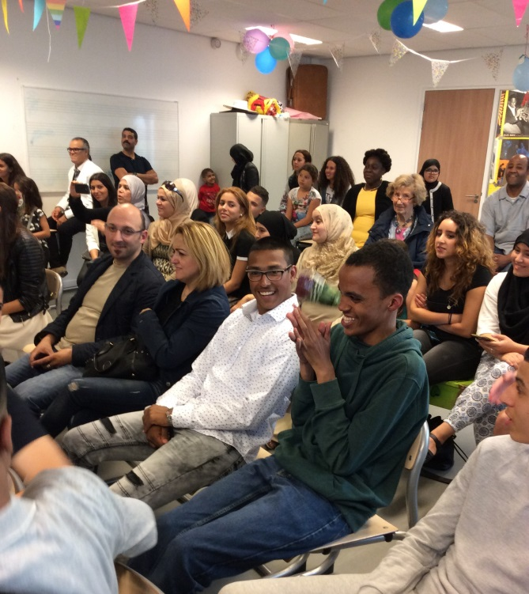
Wij vinden het ontzettend belangrijk dat alle leerlingen en medewerkers zich veilig kunnen voelen op het Iedersland College. Het team van het Iedersland College zet zich in voor het creëren van een aangenaam leef- en werkklimaat, waarin we respectvol met elkaar omgaan. Respect van medewerkers en leerlingen over en weer. Agressief gedrag, zowel lichamelijk als in woord, geschrift en houding, wordt niet getolereerd. Verzorgd taalgebruik en persoonlijke betrokkenheid dragen bij aan een fijne sfeer. Alle medewerkers van de school volgen hiervoor een PBS opleiding “Positive behaviour Support” www.PBS.nl
Iedersland College hanteert een actief anti-pestbeleid. Een onderdeel hiervan is bijvoorbeeld het organiseren van anti-pestworkshops.

3.3 Ouderbetrokkenheid
Een goed contact tussen school en ouders bevordert het schoolsucces van elke leerling. Het is belangrijk dat ouders weten waar hun kind mee bezig is en hoe het gaat op school. Met een positieve samenwerking tussen ouders en school ondersteunen we de leerling om goed te functioneren op school. Daarom is het belangrijk aanwezig te zijn bij alle oudergesprekken en andere activiteiten op school. We vinden het fijn als ouders contact met ons opnemen om te praten over hun kind.
Wat wij ook altijd erg waarderen is als ouders bij speciale gelegenheden komen kijken wat hun kind(eren) op school hebben gedaan. Dit kan bijvoorbeeld zijn bij een presentatie of een voorstelling. Ook bij evenementen vinden wij het fijn als ouders komen ondersteunen als we extra handen nodig hebben.
Wij stellen het ook zeer op prijs dat ouders zich zo betrokken voelen bij de school dat zij namens de ouders zitting willen nemen in de Medezeggenschapsraad.

3.4 Leerling-betrokkenheid
We willen graag dat ook leerlingen zich betrokken voelen bij de school. Het Iedersland College heeft daarom een Leerlingenraad waarin alle klassen vertegenwoordigd worden. Een vertegenwoordiger van de Leerlingenraad is ook lid van de Medezeggenschapsraad. Daarnaast is er een Leerlingenstatuut opgesteld. Deze is te vinden op onze website.

3.5 Magister
Magister is een gebruiksvriendelijke leeromgeving waarvan zowel leerlingen, docenten als ouders profijt hebben. Het rooster, het huiswerk, de cijfers en de absentie kunnen allemaal bekeken worden. Als ouder krijgt u meer inzicht en kunt u uw kind beter begeleiden met zijn/haar studie. Aan het begin van het schooljaar krijgen nieuwe leerlingen en ouders van nieuwe leerlingen inlogcodes. Inloggen kan op Magister 6. Leerlingen kunnen met de app Meta de Magister leeromgeving makkelijk via de smartphone bekijken. De app kan in de App of Play store gedownload worden.

3.6 Belemmeringen in de thuissituatie en meldcode
Als er een vermoeden is dat er zich belemmeringen in de thuissituatie voordoen, zal de school hierover in gesprek gaan met de ouders/verzorgers om samen een oplossing te vinden. In een aantal gevallen kan er sprake zijn van kindermishandeling, huiselijk geweld of verwaarlozing. Wij zijn als school verplicht de meldcode kindermishandeling en huiselijk geweld te hanteren. Deze meldcode werkt vanuit een stappenplan dat wordt gebruikt als er een vermoeden is van mishandeling, huiselijk geweld of verwaarlozing.
Op elke school is een aandacht functionaris aangesteld, die de toepassing van de meldcode bewaakt. Op onze school is dat de ondersteuningscoördinator. Het volgen van het stappenplan kan leiden tot het organiseren van de juiste hulp en/of tot een melding bij Veilig Thuis. Ouders/verzorgers worden altijd geïnformeerd over een dergelijke melding. Voor meer informatie kijk op: https://www.rijksoverheid.nl/onderwerpen/huiselijk-geweld/meldcode

4. Onderwijs

Op het Iedersland college werken we met een Onder en Bovenbouw. Om goede begeleiding te garanderen wordt op het Iedersland College onderwijs gegeven in kleine groepen (ca. 16 leerlingen in de onderbouw en ca. 18 leerlingen in de bovenbouw). Het onderwijs op het Iedersland College biedt een duidelijke structuur en stelt de leerling in staat zich optimaal voor te bereiden op onze samenleving.
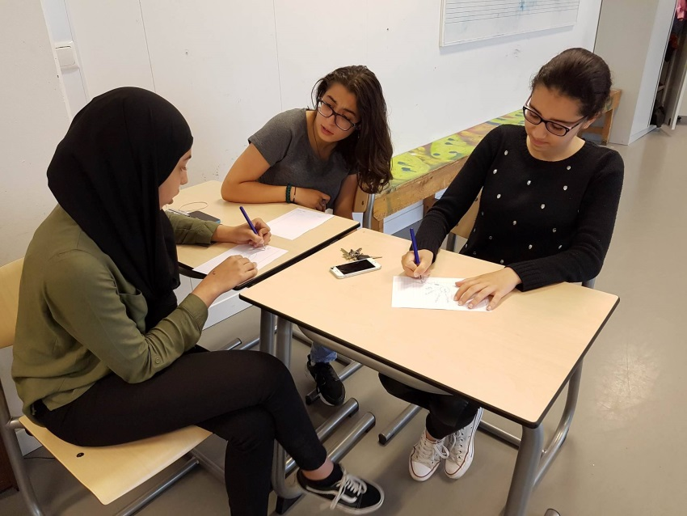

4.1. Onderbouw
In leerjaar 1 en 2 kennen we het breed mentoraat. Dit houdt in dat de mentor zoveel mogelijk lessen geeft aan zijn/haar klas. Het doel hiervan is dat de leerlingen zich snel veilig voelen en dat er onderwijs en ondersteuning op maat gegeven kan worden.
In de onderbouw werken we aan de kerndoelen van de basisvorming. De basisvorming duurt in principe twee jaar.
Voor meer informatie over de basisvorming kunt u terecht op de website van het Ministerie van OC&W: www.ocenw.nl.

4.2 Bovenbouw
In de bovenbouw starten de leerlingen met het beroepsgerichteprogramma. Naast de AVO (algemeen vormend onderwijs) vakken, krijgen de leerlingen het profielvak Dienstverlening en Producten 8 lesuren per week aangeboden. Ook bieden wij verschillende keuzevakken aan, die leerlingen helpen een weloverwogen keuze te maken voor een vervolgopleiding in het MBO.
Het profielvak Dienstverlening en Producten is zo divers dat het verschillende mogelijkheden biedt om breed te kunnen uitstromen.
Zowel in leerjaar 3 als 4 gaan de leerlingen op beroepsgerichte stage.
In leerjaar 3 starten we met de schoolexamens. Deze cijfers tellen mee voor het examen. In leerjaar 4 wordt het examen afgerond met een Centraal Examen.

4.3 Lestijden
Lestijden
1e lesuur (startmoment) | 08.45 – 09.00 uur
2e lesuur | 09.00 – 09.45 uur
3e lesuur | 09.45 – 10.30 uur
4e lesuur | 10.30 – 11.30 uur
Pauze onderbouw | 10.30 – 10.45 uur
Pauze bovenbouw | 11.15 – 11.30 uur
5e lesuur | 11.30 – 12.15 uur
6e lesuur | 12.15 – 13.20 uur
Pauze onderbouw | 12.15 – 12.35 uur
Pauze bovenbouw | 13.00 – 13.20 uur
7e lesuur | 13.20 – 14.05 uur
8e lesuur | 14.05 – 14.50 uur
9e lesuur | 14.50 – 15.35 uur
10e lesuur | 15.35 – 16.20 uur

Vanaf 08.30 uur gaat de deur van de school open en kan je in de aula wachten. Om 08.40 uur (1e bel) ga je naar jouw klaslokaal. Om 8.45 uur (2e bel) ben je aanwezig in jouw klaslokaal.

4.4 Roosterwijzigingen
De roosterwijzigingen zijn elke dag te zien op het beeldscherm in de aula van de school en in Magister. Als een docent afwezig is, bieden wij de leerlingen een vervangend uur aan. Vallen deze lessen aan het begin of aan het eind van de dag, dan is het mogelijk dat uw zoon/dochter later mag beginnen of eerder zal eindigen.
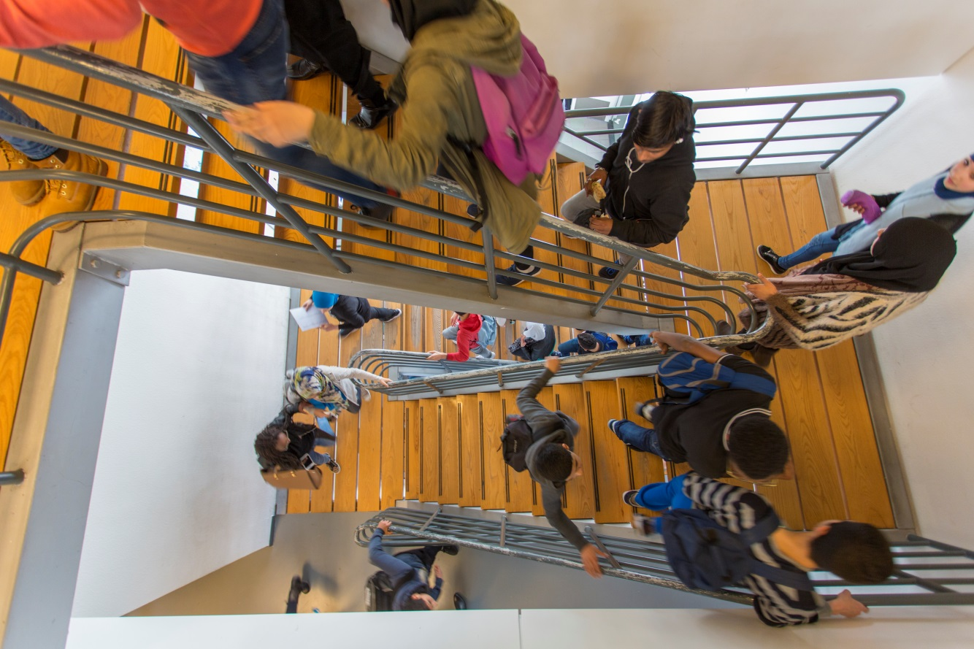

4.5 Lessentabel
De lessentabellen op het Iedersland College per leerjaar.
Leerjaar 1  Vak |  | Uren per week
NE | Nederlands/ Begrijpend lezen | 5
EN | Engels | 3
WI | Wiskunde | 3
RE | Rekenen | 2
MenM | Mens en maatschappij | 3
BZ | Biologie/verzorging | 3
IN | Digitale vaardigheden | 1
MU | Muziek | 1
BV | Beeldende vorming | 2
TC | Techniek | 2
LO | Lichamelijke opvoeding | 4
MEN | Mentor les | 1
LOB | Loopbaanleren | 1
SL | Steunles | 1
STM | Startmoment (15 minuten) | 1.15’
‘

Leerjaar 2  Vak |  | Basisberoepsgerichte leerweg  Uren per week | Kaderberoepsgerichte leerweg  Uren per week
NE | Nederlands/ Begrijpend lezen | 5 | 5
EN | Engels | 3 | 3
WI | Wiskunde | 3 | 3
RE | Rekenen | 2 | 2
EC | Economie | 3 | 3
MenM | Mens en maatschappij | 2 | 2
BZ | Biologie/verzorging | 3 | 3
MU | Muziek | 1 | 1
BV | Beeldende vorming | 2 | 2
TC | Techniek | 2 | 2
LO | Lichamelijke opvoeding | 2 | 2
MEN | Mentor les | 1 | 1
LOB | Loopbaanleren | 1 | 1
SL | Steunles | 1 | 1
STM | Startmoment (15 minuten) | 1,15’ | 1.15’

Leerjaar 3  Vak |  | Uren per week
NE | Nederlands | 4
EN | Engels | 3
RE | Rekenen | 2
EC | Economie | 3
BI | Biologie | 3
KV1 | Kunstvakken | 2
LO | Lichamelijke opvoeding | 2
STM | Startmoment (15 minuten) | 0,30’
MEN | Mentor uur + LOB uur | 2
MA1 | Maatschappijleer 1 | 2
DVPR | Dienstverlening en producten | 8
KV | Keuzevak | 6

Leerjaar 4  Vak |  | Uren per week
NE | Nederlands | 5
EN | Engels | 3
RE | Rekenen | 2
EC | Economie | 4
BI | Biologie | 4
DVPR | Dienstverlening en producten | 8
KV | Keuzevak | 6
LO | Lichamelijke opvoeding | 2
MEN | Mentor uur LOB | 1
MEN | Mentor uur | 1

4.6 Startmoment
Elke onderbouwklas begint de lesdag met een startmoment met de mentor. Tijdens het startmoment blikt de mentor met de klas terug op de vorige dag en kijkt vooruit naar vandaag en de rest van de week. Ook wordt het startmoment gebruikt om dingen met elkaar af te stemmen. In de bovenbouw hebben de leerlingen van het 3e jaar nog twee maal per week een startmoment. De leerlingen van de examenjaar hebben geen startmoment meer in het rooster.

4.7 Mentor-les
Alle leerlingen krijgen wekelijks mentor-les van hun mentor. Tijdens de mentorlessen leren de leerlingen hoe ze het beste huiswerk kunnen maken en hoe ze hun agenda goed kunnen gebruiken. Ook bespreekt de mentor onder andere de activiteiten voor de komende week. Verder wordt er veel aandacht geschonken aan sociale-, emotionele- en studievaardigheden.
In de bovenbouw wordt in de mentor-les ook nog veel aandacht besteed aan het examen en aan LOB.
4.8 Steunles, remedial teaching
De docenten begeleiden de leerlingen zoveel mogelijk tijdens de les. Mocht er extra hulp nodig zijn, dan kunnen er diverse vormen van hulp worden aangeboden, zoals vakspecifieke hulp en remedial teaching.
Leerlingen met een extra hulpvraag worden op advies van de mentor en de vakdocenten ingedeeld bij de verschillende vormen van hulp. Indien de ondersteuning plaatsvindt na afloop van het officiële lesrooster, is de aanwezigheid van de leerling verplicht. Ouders worden hiervan altijd op de hoogte gesteld.

4.10 LOB (Loopbaan Ontwikkeling en Begeleiding)
Het Iedersland College houdt zich intensief bezig met de loopbaanontwikkeling van uw kind. De school vindt dat de leerlingen in de vierde klas een goede keuze moeten kunnen maken ten aanzien van de vervolgopleiding. Om tot een goede keuze te komen bieden wij vier jaar lang allerlei LOB activiteiten aan. Enkele voorbeelden van deze activiteiten zijn: de beroepenbeurs, bedrijfsbezoeken, sollicitatietraining en maatschappelijke en beroeps-oriënterende stages.
In het eerste leerjaar houden de leerlingen zich voornamelijk bezig met de vraag ‘wie ben ik?’. In het tweede leerjaar gaan de leerlingen ontdekken waar ze goed in zijn. ‘Wat kan ik?’ De leerlingen krijgen in het tweede leerjaar ook een keuzecarrousel aangeboden. Deze keuzecarrousel is belangrijk omdat de leerlingen aan het eind van het tweede leerjaar een keuze moeten maken voor de beroepsgerichte keuzevakken in de bovenbouw.
In de bovenbouw houden de leerlingen zich steeds intensiever bezig met hun toekomst. Tijdens de 14 uur beroepsgerichte vakken die de leerlingen aangeboden krijgen, reflecteren zij op vragen als: ‘wat wil ik en wat zijn mijn sterke kanten?’.
Ouders spelen bij de loopbaankeuze een belangrijke rol. Het is belangrijk dat u regelmatig gesprekken houdt met uw kind over de toekomst en dat u meegaat naar de Open Dagen van het MBO.
Indien u vragen heeft over de mogelijkheden van uw zoon/dochter wat betreft de vervolgopleiding kunt u een afspraak maken met de mentor of met de decaan van onze school.

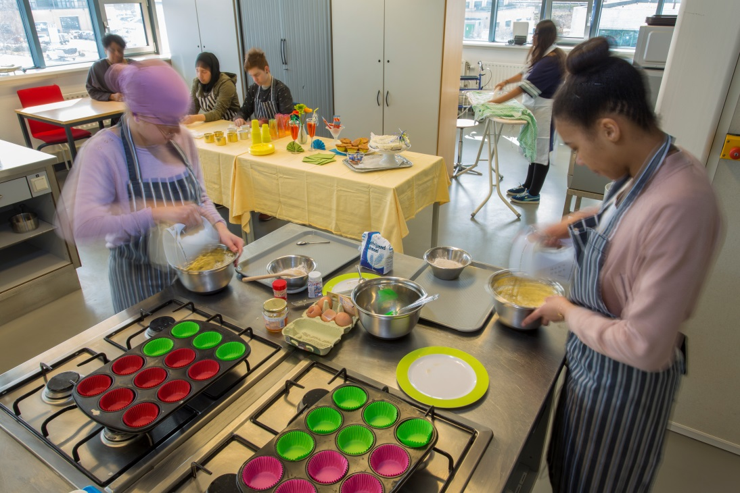

4.11 Stage en burgerschapsvorming
Leerlingen hebben zowel maatschappelijke als beroeps-oriënterende stages.
Wij hebben er als school voor gekozen om de maatschappelijke stage als vast onderdeel van ons lesprogramma te behouden. De maatschappelijke stage is onderdeel van LOB. Tijdens de maatschappelijke stage doen de leerlingen vrijwilligerswerk voor een organisatie die niet uit is op het maken van winst (denk aan een zorginstelling of vrijwilligersorganisatie). De leerlingen leren iets te doen voor een ander, zonder hier geld voor te krijgen. Bovendien leren ze hoe belangrijk vrijwilligerswerk is. Tevens leren ze wat ze leuk en minder leuk vinden en in welke sector hun interesses liggen.
In leerjaar 1 gaat de klas iets gezamenlijk doen voor een ander (b.v. speeltuintjes opknappen, bejaarden helpen met de bingo etc.). Ook wordt er een MAS-dag georganiseerd waarbij vrijwilligers betrokken zijn. JINC Bliksemstage oriënterend van aard en dient ter voorbereiding op de blokstage
In leerjaar 2 is er een LOB-project en lopen de leerlingen 3 dagen maatschappelijke stage. Deze training is ontwikkeld om de sociale-, burgerschaps- en werknemersvaardigheden te vergroten. Ook helpen de tweedejaars leerlingen met de open dag.
In leerjaar 3 en 4 lopen de leerlingen beroeps-oriënterende stages. In de derde klas lopen de leerlingen twee weken achter elkaar stage. In de vierde klas lopen de leerlingen gedurende zes á zeven weken één dag in de week stage. De leerlingen zoeken zelf hun stageplek en kunnen daar soms wat hulp bij gebruiken van hun ouders.

4.12 Cultuureducatie
De leerlingen van leerjaar 1 t/m 3 komen in aanraking met verschillende kunstvormen. Door culturele activiteiten, van workshops in de lessen tot uitstapjes naar culturele instellingen, ontdekken en ontwikkelen ze hun interesses en talenten.
De tweedejaars volgen workshops zoals dans, muziek, theater en beeldende workshops. Met de vakken muziek, drama, beeldende vorming en culturele kunstzinnige vorming organiseren we aan het einde van het schooljaar een afsluiting. Dit is voor leerlingen, ouders en personeel.

5. Ondersteuning & Begeleiding
Het Iedersland College kenmerkt zich door een breed aanbod aan begeleiding. Vanaf 1 augustus 2014 is de Wet Passend Onderwijs in werking getreden. Voor meer informatie: www.passendonderwijs.nl
Naast de Amsterdamse basisondersteuning voorzien wij ook in extra ondersteuning. Deze extra ondersteuning is beschreven in ons school ondersteuningsplan “SOP”, te vinden op onze website via ‘Scholen op de kaart’. Het zorgplan is te vinden op de site, daarin vindt u een beknopte weergave van ons aanbod binnen school.

5.1 Mentor
Iedere klas heeft een eigen mentor. De mentor let niet alleen op de studieresultaten, maar ook op het totale welbevinden van de leerling.
De mentor is de eerste contactpersoon binnen de school voor de ouders. Wanneer ouders behoefte hebben aan meer overleg of gesprekken, dan kunnen zij contact opnemen met de school via telefoon of e-mail.

5.2 Coördinator Ondersteuningsbehoefte
De ondersteuning op het Iedersland College wordt gecoördineerd door de coördinator ondersteuningsbehoefte. Deze stuurt het interne en externe zorgteam aan, coördineert de ondersteuning die op school aan onze leerlingen geboden wordt en is verantwoordelijk voor de externe contacten met instanties.

5.3 Orthopedagoog
De orthopedagoog houdt zich bezig met leerlingen waarbij nader onderzoek nodig is om de ondersteuningsbehoefte te kunnen vaststellen. Indien nodig neemt zij een intelligentie-, dyslexie- of dyscalculie onderzoek af.

5.4 Leerlingbegeleiders
Het Iedersland College heeft eén leerlingbegeleider. Zij begeleidt leerlingen met een specifieke zorgvraag die mentor overstijgend is.

Externe ondersteuning in de school
Extra ondersteuning binnen de school kan voor ieder kind anders zijn. Wij proberen hierin zoveel mogelijk maatwerk te bieden en werken hierin samen met alle disciplines binnen de school.

5.5 Begeleider Passend Onderwijs (BPO)
Op onze school zijn een viertal BPO-ers werkzaam. De BPO onderscheidt zich door de kennis en expertise op het gebied van het onderwijsleerproces en de (onderwijs)ondersteunings-behoeften van leerlingen en docenten.
De BPO richt zich op de onderwijskundige ondersteuning van leerlingen met een specifieke onderwijsbehoefte en de ondersteuning van docenten in het onderwijskundige proces. Zij kan op alle momenten in de zorgstructuur ingezet worden en ook op verschillende niveaus: ter ondersteuning van de leerling, de docent, de mentor, de ondersteuningscoördinator of het team. De vorm van ondersteuning hangt af van de vraag. Het doel van de ondersteuning is om leerlingen zoveel mogelijk passend onderwijs te bieden binnen de eigen school.

5.6 ATOS / Opvoedpoli
Op het Iedersland College is ATOS aanwezig. ATOS staat voor Altra Thuis en op School. Dit zijn externen die op school leerling / ouders begeleiden. Aanmelding gaat altijd via onze Ouder en Kind Adviseur (OKA), op verzoek van school en/ of ouders. De aanmelding wordt altijd in het ondersteuningsteam besproken.
Naast ATOS is de Opvoedpoli ook in de school. De Opvoedpoli verricht onderzoek, diagnostiek en geeft behandeling. Dit vindt allemaal plaats op school. Een aanmelding bij de Opvoedpoli gaat via het ondersteuningsteam.
Onze externen zijn onderdeel van het ondersteuningsteam en participeren hierin.

5.7 Decaan
Tijdens de schooljaren zullen tal van beslissingen genomen worden die te maken hebben met de toekomst van uw zoon/dochter. Voor de begeleiding van dit proces is binnen onze school een speciale functionaris aangesteld. Gedurende alle leerjaren zijn de leerlingen bezig met hun toekomst doordat Loopbaan Ontwikkeling en Begeleiding (LOB) in het lesprogramma is opgenomen.
In leerjaar 4 helpt de decaan de leerlingen bij het kiezen van een vervolgopleiding. Leerlingen en ouders kunnen altijd een afspraak maken met de decaan.

5.9 Ondersteuningsteam
Om de drie weken is er op het Iedersland College een ondersteuningsoverleg. In dit overleg participeren alle zorgfunctionarissen en de teamleider. Doel van dit overleg is het tijdig signaleren en bespreken van de voortgang en indien nodig doorverwijzen.

5.10 Leerplichtambtenaar
De leerplichtambtenaar is de persoon die voor de wet toeziet op het schoolverzuim. Tussen de school en de leerplichtambtenaar vindt er regelmatig overleg plaats. Daarnaast houdt de leerplichtambtenaar een preventiespreekuur op onze school.
Indien noodzakelijk worden ouders en hun kind opgeroepen voor een gesprek bij de leerplichtambtenaar. Mochten al deze inspanningen niet werken dan volgt een officiële waarschuwing en in sommige gevallen een sanctiie. Wij hopen natuurlijk dat het nooit zover hoeft te komen. Voor meer informatie kijk op: https://www.amsterdam.nl/onderwijs-jeugd/leerplicht/

5.11 Jeugdarts
De jeugdarts houdt normaal wekelijks spreekuur op onze school. Nieuwe leerlingen worden in de loop van het jaar samen met hun ouders opgeroepen om op het spreekuur te komen. Het Iedersland College krijgt in dit schooljaar een nieuwe jeugdarts. Het is nog onduidelijk wie dit wordt. Wij hopen de nieuwe jeugdarts in de eerste helft van het schooljaar te mogen begroeten.
Leerlingen met vragen of problemen kunnen ook zelf de hulp van de jeugdarts inroepen. Leerlingen die veelvuldig ziek worden gemeld worden ook door de jeugdarts opgeroepen. Ook ouders kunnen een onderzoek of een gesprek aanvragen.
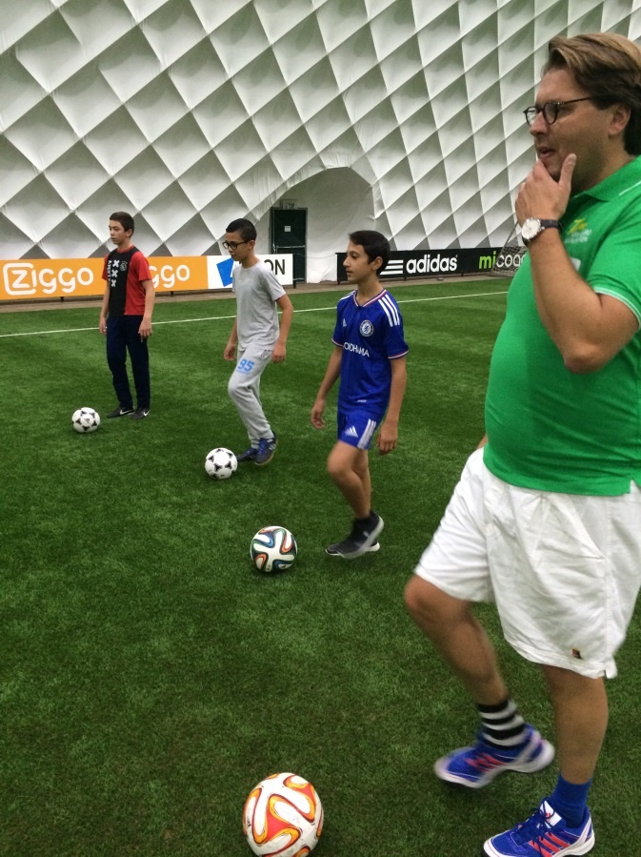
Contact met de schoolarts/jeugdarts?
Bel de GGD West en Nieuw-West:
Tel: (020) 555 5963

5.12 Ouder- en Kindteam
Het Ouder- en Kindteam is op alle scholen aanwezig. Jongeren kunnen met vragen altijd terecht bij iemand van het Ouder- en Kindteam: aan iedere school is een jeugdarts, een jeugdverpleegkundige en een Ouder- en Kind adviseur verbonden. Zij zijn onafhankelijk van school.
Zit je ergens mee, bijvoorbeeld je gezondheid, ruzies thuis, word je gepest, zit je uren te gamen of voel je je vaak rot of alleen? Bespreek dit dan met jouw mentor, die het met jou en je ouders bespreekt en vraagt of je bij de Ouder- en Kind adviseur mag worden aangemeld. Dat kan op school of op een andere plek. De Ouder- en kind adviseur helpt met tips, advies of begeleiding. Zo krijg je snel de juiste hulp of ondersteuning, van de Ouder- en Kind adviseur of iemand anders uit het team. Misschien wil je een gesprek met de jeugdpsycholoog of jeugdarts. Ouders kunnen ook terecht bij de Ouder- en Kindteams met hun vragen. Zij kunnen dat samen met hun kind doen, of juist los van elkaar.
De Ouder- en Kind adviseur woont ook de ondersteuning overleggen van school bij en geeft advies of pakt de hulpvraag op die school over een leerling heeft. School vraagt hiervoor toestemming aan ouders.
Ouder- en Kindteams ( OKT) zijn ook in alle wijken van Amsterdam gevestigd. Ouders en kinderen kunnen ook bij hen rechtstreeks een afspraak maken.

5.13 Vertrouwensdocent
De werkzaamheden van de vertrouwensdocent bestaan uit het verzorgen van de eerste opvang van leerlingen in de school die met ongewenst gedrag zijn geconfronteerd. De meest voorkomende vormen van ongewenst gedrag zijn seksuele intimidatie, pesten, agressie, geweld en discriminatie. Ook leerlingen die ervaringen of problemen van persoonlijke aard vertrouwelijk willen bespreken met een volwassene in de school, kunnen hiervoor terecht bij de vertrouwensdocent. De vertrouwensdocent geeft advies, maar is niet eindverantwoordelijk.
De vertrouwensdocent deelt geen informatie met anderen, tenzij hij/zij de betrokken leerling hiervan van tevoren op de hoogte heeft gesteld. De taken zijn:
- opvang en begeleiding
- preventieve taken
- adviserende taken
De vertrouwensdocent heeft overigens wel een meldplicht als het bijvoorbeeld om geweldpleging en seksueel ongewenst gedrag gaat.

5.14 Veiligheidscoördinator en BHV
De veiligheidscoördinator zorgt ervoor dat het schoolveiligheidsplan en ons anti-pestbeleid goed worden uitgevoerd. Daarnaast organiseert zij activiteiten in het kader van pesten, diversiteit of andere veiligheidsonderwerpen en organiseert zij voorlichting over veiligheid. Verder ondersteunt de veiligheidscoördinator collega’s die met de algemene veiligheid in de school belast zijn, zoals de opvang en begeleiding van leerlingen. Daarnaast onderhoudt de veiligheidscoördinator contact met externen, zoals de wijkagent over de schoolveiligheid en de veiligheid van onze leerlingen. De veiligheidscoördinator is tevens verantwoordelijk voor de aansturing van de bedrijfshulpverlening ´BHV”. Deze BHV ploeg bestaat uit een groep collegae die speciaal zijn opgeleid om in crises situaties verantwoord te kunnen handelen.

6. Toelating, overgang en uitstroom

6.1 Toelating
Om toegelaten te kunnen worden, moeten de leerlingen in aanmerking komen voor een LWOO beschikking of moet uit hun dossier van de basisschool blijken dat ze een extra ondersteuningsbehoefte hebben.
De intakecommissie, bestaande uit de adjunct-directeur, de coördinator ondersteuningsbehoefte en de orthopedagoog, beslist of een leerling geplaatst kan worden. De besluiten worden zorgvuldig genomen op grond van de beschikbare informatie. Een belangrijk criterium van toelating is dat het Iedersland College aan de ondersteuningsbehoefte van de leerling kan voldoen.
Indien de leerling niet plaatsbaar is wordt met de ouders en leerling gezocht naar een school die wel kan voorzien in die ondersteuningsbehoefte.
Vanaf schooljaar 2020-21 werkt het Iedersland College met een Fase-klas. Leerlingen die tussentijds “durende het schooljaar” overstappen naar het Iedersland College, worden in eerste instantie opgevangen in de fase-klas. Vanuit deze klas, met een vast aanspreekpunt, kan de leerlingen wennen aan de nieuwe situatie en kijken we met elkaar naar de juiste wijze van instroom. Deze instroom periode kan, afhankelijk van de situatie, voor iedere leerling anders zijn.

6.2 Rapportage
Op het Iedersland College worden ieder jaar aan de leerlingen en ouders drie cijferrapporten uitgereikt. De ouders worden na elke periode uitgenodigd om het rapport met de mentor te bespreken. Daarnaast wordt tijdens deze gesprekken het OPP (ontwikkelingsperspectief) besproken en geëvalueerd.

Overgangsnormen
Onderbouw
De cijfers worden bij rapport 1, 2, en 3 uitgedrukt in decimalen, het eindrapport wordt afgerond op een heel en half getal.
Daarnaast vindt er een schriftelijke rapportage plaats over de werkhouding.
Tijdens de laatste rapportvergadering van een schooljaar wordt door de docentenvergadering over de overgang een besluit genomen. In twijfelgevallen beslist de schoolleiding.
De overgang is afhankelijk van het aantal tekortpunten die een leerling op zijn eindrapport heeft. Het totaal aan tekortpunten is de som van het aantal tekortpunten in alle meetellende vakken lager dan een 6,0. Dus het cijfer 5,5 levert een halve tekortpunt op, het cijfer 5 levert 1 tekortpunt op en een 4,0 levert een tekort op van 2 punten.
Een leerling in de onderbouw mag niet meer dan 3 tekortpunten hebben op zijn eindrapport. In bijzondere gevallen kan afgeweken worden van deze overgangsnorm.
Bovenbouw
Voor de overgang van leerjaar 3 naar leerjaar 4 hanteren wij de volgende normen:

Overgangsnormen leerjaar 3
Voor de overgang van leerjaar 3 naar leerjaar 4 hanteren wij de onderstaande
normen:
- De vakken die in leerjaar 3 door middel van een schoolexamen worden afgesloten zijn:

- Culturele en Kunstzinnige Vorming.
Dit vak moet minimaal met een voldoende 5,5 worden afgesloten;
- Maatschappijleer (MA1) is een examenvak. Dat houdt in dat het eindcijfer meetelt in de zak- en slaagregeling.
- Voor lichamelijke opvoeding moet minimaal een 5,5 worden behaald.

- Voor de overige examenvakken D&P, Nederlands, Engels, Biologie
en Economie geldt dat maximaal in twee vakken een 5 mag
worden behaald of in één vak een 4.
In beide gevallen moet er een 7 van een ander examenvak tegenover staan;
- De keuzevakken tellen als combinatiecijfer 1 keer mee in de zak- en slaagregeling;
- Elk keuzevak moet minimaal met een 4 worden afgesloten;
- LOB en rekenen moeten elke rapportperiode als voldoende zijn beoordeeld.
* Verder gelden de bepalingen die in het Programma van Toetsing en Afsluiting (PTA) zijn opgenomen.

6.3 Uitstroom
In het schooljaar 2019-2020 was de uitstroom als volgt:
Soort onderwijs | Aantal leerlingen
Voortgezet Speciaal Onderwijs | 6
VMBO met andere sector
Praktijkonderwijs | 4
VMBO T
MBO niveau 1 | 3

6.4 Doorstroom
Na de opleiding op het Iedersland College succesvol afgerond te hebben in schooljaar
2019-2020, zijn de leerlingen doorgestroomd naar:
Soort onderwijs | Aantal leerlingen
MBO niveau 2 | 22
MBO niveau 3 | -
MBO niveau 4 | 24

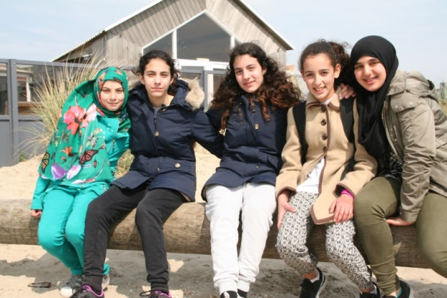
7. Schoolregels
Op het Iedersland College gelden duidelijke regels en afspraken. Deze afspraken zijn bedoeld om in de school een goede, gezellige en veilige sfeer te behouden. Bij het plegen van een strafbaar feit of bij het vermoeden van crimineel gedrag zal altijd contact met de politie opgenomen worden.
De schoolregels gelden voor iedereen die zich in en rond de school bevindt.
We hebben de schoolregels samengevat in vijf waarden die voor ons heel belangrijk zijn:
- We houden ons aan de afspraken.
- We houden onze school netjes.
- We luisteren naar elkaar.
- We blijven van elkaar en van elkaars spullen af.
- We zijn aardig voor elkaar.
Deze waarden zijn te vertalen in de volgende afspraken:

7.1 Omgang met elkaar
- we luisteren naar iedereen op school;
- we zijn aardig voor elkaar;
- we lopen rustig;
- we zijn op tijd;
- we blijven van elkaar af;
- we vragen toestemming als we de personeelskamer of een andere kamer in willen;
-- we wachten bij leswisselingen buiten het lokaal totdat de andere groep eruit is;
- we mogen tijdens de leswisselingen en tijdens de pauzes naar het toilet;
- we zijn zelf verantwoordelijk bij het missen van lessen, voor het maken van een
afspraak met de docent over het inhalen van werk en toetsen;
- we eten geen snoep en kauwgom tijdens de les;
- we drinken geen energydranken;
- we gebruiken en handelen niet in drugs en alcohol;
- we roken niet;
- we schelden niet;
- we plegen geen vandalisme;
- we pesten niemand;
- we doen niet aan (seksuele) intimidatie, discriminatie, bedreiging of verbale agressie;
- we zijn niet in het bezit van een wapen, mes of vuurwerk.

7.2 Gebouw
- we houden de school netjes;
- we gooien afval in de daarvoor bestemde bakken;
- we doen onze jas en pet in ons kluisje;
- de kluisjes kunnen onverwacht gecontroleerd worden op verboden spullen;
- we verlaten het schoolgebouw binnen tien minuten na onze laatste les;
- we brengen tussenuren door in de aula;
- we brengen de pauze door in de aula of op het schoolplein;
- alleen de bovenbouw mag van het schoolplein af tijdens pauzes;
- we gebruiken geen mobiele telefoons en andere geluidsapparatuur in de les, tenzij we
uitdrukkelijke toestemming van de docent hebben gekregen;
- we mogen onze mobiele telefoon alleen in pauzes of na school gebruiken in de aula;
- als we ons niet aan de afspraken houden wordt onze telefoon ingenomen;
- onze ouders worden op de hoogte gesteld als onze telefoon is ingenomen
omdat we ons niet aan de afspraken hebben gehouden.

7.3 Schoolspullen
- we zijn zuinig met spullen van school en gaan op een goede manier om met
schoolmateriaal;
- als we werken achter een computer of met een iPad zijn wij verantwoordelijk voor
deze computer of iPad;
- we bekijken op school geen websites met racisme, geweld of seks;
- we hebben altijd onze schoolspullen bij ons: schooltas, boeken, etui met inhoud,
mappen enz.;
- ons schoolwerk ziet er verzorgd uit;

7.4 Kleding
- we dragen geen hoofddeksels in de school;
- we zorgen ervoor dat we tijdens de lessen geen jas aan hebben;
- we kleden ons zodanig dat het leerproces niet belemmerd wordt;
- we kleden ons zodanig dat goede communicatie tussen docent en leerling niet
belemmerd wordt;
- we kleden ons zodanig dat het niet aanstootgevend is voor medeleerlingen en
docenten;
- tijdens de gymles mag een sporthoofddoek gedragen worden of de hoofddoek wordt
zonder spelden naar achteren geknoopt.

8 Te laat, absentie, schorsing

8.1. Te laat
Indien een leerling te laat is, wordt dit genoteerd en krijgt hij/zij een briefje van de conciërge mee om toegang te krijgen tot de les.
De leerling meldt zich de volgende dag om 8.15 uur bij de conciërge. Bij iedere keer dat de leerling opnieuw te laat is in de les, moet hij/zij zich de volgende dag melden om 8.15 uur. Na drie keer te laat moet je je melden Als een leerling 5 keer te laat is geweest in één periode, dan stuurt de verzuimcoördinator een brief of e-mail naar de ouders. Indien er geen verbetering optreedt, wordt de leerplichtambtenaar op de hoogte gesteld.

8.2 Absentie
Indien een leerling niet op school kan zijn, dan moet dit zo spoedig mogelijk aan school gemeld worden. Deze melding moet door de ouders worden gedaan tussen 8.30 en 9.30 uur. Zodra de leerling weer op school is, levert hij of zij ’s morgens vóór aanvang van de lessen bij de conciërge een brief van de ouders in. Deze brief is ondertekend door de ouders en vermeldt de duur en de reden van de absentie.
Indien een leerling zich op school ziek voelt en naar huis wil, vraagt hij/zij toestemming aan de Bouwcoördinator. Bij afwezigheid van de Bouwcoördinator meldt de leerling zich af bij de coördinator ondersteuningsbehoefte of directeur. De leerling mag de school niet verlaten zonder zich te hebben afgemeld. De ouders worden door de school op de hoogte gesteld dat de leerling ziek naar huis gaat.
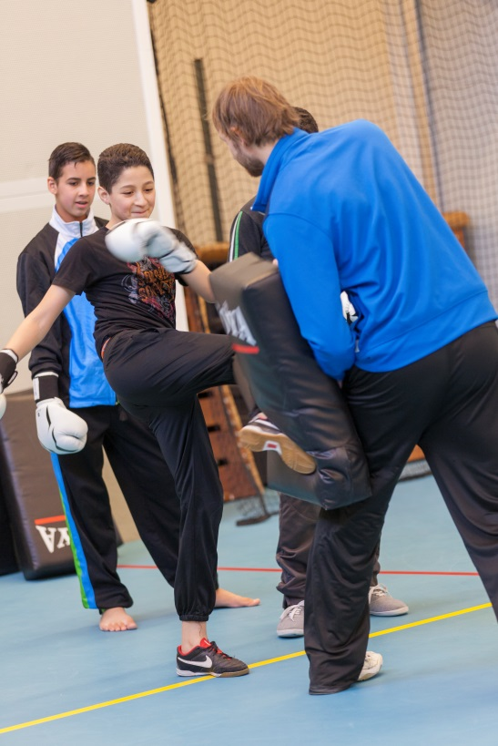
Indien een leerling lessen moet verzuimen voor bijvoorbeeld een bezoek aan de (tand)arts, dan dienen de ouders dit ruim van tevoren schriftelijk aan school te melden. Indien een leerling herhaaldelijk ziek wordt gemeld of langdurig ziek is, neemt de mentor contact op met de ouders en volgt er een oproep door de schoolarts.
Bij veelvuldig ongeoorloofd verzuim wordt de leerplichtambtenaar ingeschakeld.

8.3 Uitgestuurd
Indien door het gedrag van de leerling de veilige sfeer in de klas in gevaar komt, dan wordt de leerling dat lesuur uit de les verwijderd.
Als een leerling verwijderd wordt, gaat hij of zij naar een daarvoor bestemd lokaal en meld zich daar. De leerling heeft hierdoor de mogelijkheid om even tot zich zelf te komen om mogelijk het lesuur daarop weer mee te doen. Wel heeft de leerling aan het einde van de les een gesprek met de docent. Op basis van dit gesprek kan het mogelijk zijn dat er een consequentie hangt aan het getoonde gedrag.
Als een leerling meerdere keren op een dag uit verschillende lessen wordt verwijderd, heeft dit tot gevolg dat de leerling intern geschorst wordt. Dit betekent dat de leerling de hele dag buiten zijn klas moet werken.

8.4 Schorsing
Bij ernstige incidenten kan de school een leerling intern of extern schorsen. De ouders worden hiervan schriftelijk op de hoogte gesteld. Een externe schorsing wordt altijd met een gesprek met de leerling en de ouders afgesloten. Een externe schorsing wordt gemeld bij de leerplichtambtenaar, het bestuur en de inspectie.

8.5 Verwijdering
Het bevoegd gezag kan besluiten tot definitieve verwijdering van een leerling. Voordat een besluit daarover wordt genomen, worden de leerling en de ouders gehoord. Onvoldoende vorderingen is geen grond voor verwijdering. Een overstap naar een andere locatie is geen verwijdering.
Het bevoegd gezag heeft een inspanningsverplichting om voor de betreffende leerling een alternatieve oplossing te zoeken. Definitieve verwijdering van een leerplichtige leerling vindt plaats wanneer de leerling is ingeschreven bij een andere school of instituut. In alle gevallen worden de Onderwijsinspectie en leerplichtambtenaar hierbij betrokken.

9. Vakanties 2020-2021

Vakanties 2020-2021
Herfst | 10-10-20 | t/m | 18-10-20
Kerst | 19-12-20 | t/m | 03-01-21
Voorjaar | 20-02-20 | t/m | 28-02-21
2e Paasdag | 5 april 2021
Mei | 24-04-21 | t/m | 09-05-21
Hemelvaart | 13-05-21 | t/m | 14-05-21
Tweede Pinksterdag | 24-5-21
Zomer | 10-07-21 | t/m | 22-08-21
Studiedagen 19-10 vanaf 13.00 uur, 04-01 gehele dag

Vakantieverlof buiten de geplande data mag alleen worden verleend als er een werkgeversverklaring voor één van de ouders kan worden getoond waaruit blijkt dat vakantie binnen de schoolvakanties onmogelijk is. Ook ander extra verlof kan alleen bij hoge uitzondering worden verleend. In een dergelijk geval kunt u contact opnemen met de directeur van de school.

10. Financiële en administratieve zaken

10.1 Algemene gegevens
Iedersland College
Zekeringstraat 38-40
1014 BT Amsterdam
Tel.: 020 408 1204
Email: Website: www.iederslandcollege.nl

10.2 Schoolboeken
De schoolboeken worden gehuurd bij firma van Dijk. Ouders ontvangen van hun kind een envelop met informatie over het bestellen van de boeken. Voor ouders is de huur van de boeken gratis. Bij het niet inleveren van de boeken of erge beschadigingen aan de boeken kan wel een rekening naar de ouders worden gestuurd. Leerlingen dienen dus zorgvuldig met de schoolboeken om te gaan en gehuurde boeken te kaften.

10.3 Schoolkosten
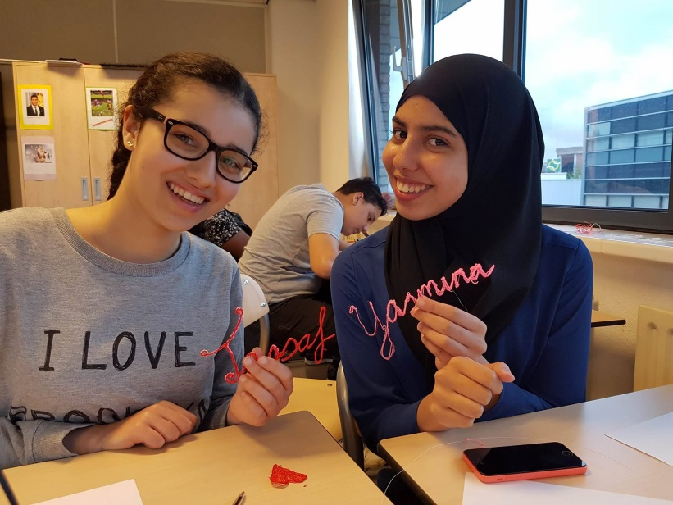
De overheid vindt het belangrijk dat kinderen in het voortgezet onderwijs goed opgeleid worden en neemt de meeste kosten hiervan voor haar rekening. De school krijgt van de overheid één budget voor materiele en personele kosten. Bij materiele kosten kunt u denken aan gebouwen, schoonmaak en aan het lesmateriaal. Er zijn drie soorten schoolkosten. Het eerste deel komt voor rekening van de school en bevat het lesmateriaal. Het tweede deel is voor rekening van de ouders. Dit zijn materialen als gymkleding, schooltas, agenda, woordenboeken en atlassen. Een gedetailleerde beschrijving krijgen de leerlingen middels een brief via de school.
Het derde deel betreft de overige schoolkosten voor activiteiten waar de school geen geld van de overheid voor ontvangt. Hiervoor vragen wij een bijdrage aan de ouders. Deze ouderbijdrage is vrijwillig.
U ontvangt een overeenkomst die u kunt ondertekenen en aan ons kunt retourneren. Deze overeenkomst geldt voor één jaar. De bedragen en overeenkomsten van dit schooljaar kunt u bekijken op onze website: www.iederslandcollege.nl

10.4 Scholierenvergoeding
Gezinnen met een laag inkomen komen in aanmerking voor een scholierenvergoeding. Deze vergoeding geldt voor schoolkosten, sport en cultuuractiviteiten, maar soms ook reiskosten. Kijk voor meer informatie op www.amsterdam.nl

10.5 Tegemoetkoming studiefinanciering
Dit geldt alleen voor leerlingen vanaf 18 jaar:
Mocht u een tegemoetkoming willen aanvragen voor de studiekosten, dan moet u bij naam school niet invullen Iedersland College, maar Scholengemeenschap Nieuw-West, loc. Calvijn, Schipluidenlaan 12, 1062 HE Amsterdam.
De studiefinanciering kunt u aanvragen bij DUO. Informatie hierover kunt u vinden op www.duo.nl

10.6 Verzekeringen
De school heeft een aansprakelijkheid-/ongevallenverzekering voor zowel leerlingen als medewerkers. Mocht u denken dat we aanspraak kunnen maken op de verzekering dan kunt u contact opnemen met de directeur. Zij maakt dan met u een afspraak om het schadeaangifteformulier in te vullen en te ondertekenen.

10.7 Sponsoring
Het Iedersland College is terughoudend in het ontvangen van schenkingen of bijdragen anders dan de ouderbijdrage of op onderwijswetgeving gebaseerde gelden. Het gaat vooral om schenkingen in geld of materiaal die verplichtingen met zich meebrengen, waarmee leerlingen worden geconfronteerd (sponsoring). In geval van mogelijke sponsoring zal worden voldaan aan wettelijke voorwaarden en wordt het landelijk convenant ‘Scholen voor primair en voortgezet onderwijs en sponsoring’ (2009) gevolgd. Dit houdt in dat sponsoring alleen gebeurt als het:
• Verenigbaar is met de pedagogische- en onderwijskundige taak en doelstelling van
onze school;
• In overeenstemming is met de goede smaak en het fatsoen;
• Geen schade berokkent aan de geestelijke en/of lichamelijke gesteldheid van
leerlingen;
• De objectiviteit, de geloofwaardigheid, de betrouwbaarheid en de onafhankelijkheid
van het onderwijs, de school en de daarbij betrokkenen niet in gevaar brengt;
• De onderwijsinhoud en/of de continuïteit van het onderwijs niet beïnvloedt;
• Niet in strijd is met het onderwijsaanbod en de kwalitatieve eisen die de school aan
het onderwijs stelt.

11. Activiteiten
Naast de activiteiten die in het lesprogramma vallen, onderneemt het Iedersland College meer activiteiten met de leerlingen.

11.1 Klassenuitje/schoolreisje
• Klassenuitje: organiseert de mentor samen met de klas;
• Schoolfeest: wordt samen met de leerlingenraad georganiseerd;
• Schaatsen op de Jaap Edenbaan voor de kerstvakantie;
• Sportdag: aan het einde van het schooljaar;
• Leerjaar 1 gaat op een 3-daagse, leerjaar 2 op een 1-daagse en leerjaar 3 op een
1 of 3-daagse schoolreis;
• Leerjaar 4 gaat op een 1 of 3-daagse examenreis.
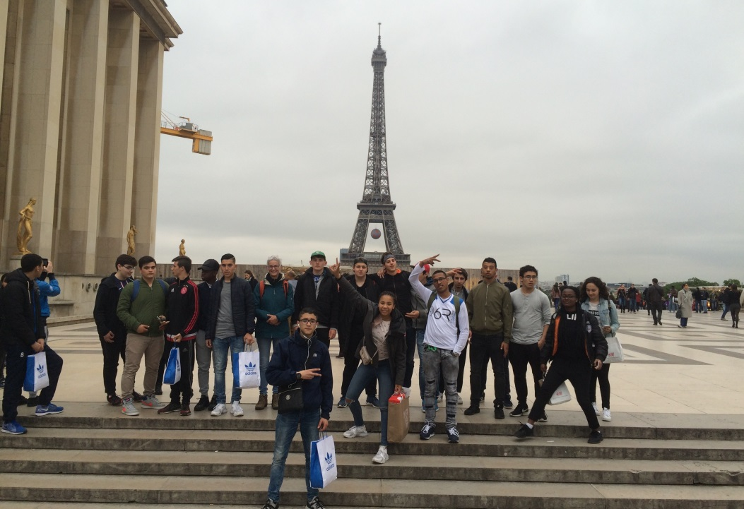

11.2 Topscore
In samenwerking met de gemeente Amsterdam kunnen leerlingen zich inschrijven voor Topscore. Leerlingen kunnen onder begeleiding van een professionele trainer na schooltijd een sport beoefenen op school. Topscore verzorgt ook sportlessen bij talentontwikkeling in de onderbouw. In de bovenbouw wordt Topscore voetbal aangeboden. Aan het eind van het schooljaar zijn er de Topscore Finals. Alle scholen die meedoen aan Topscore strijden dan tegen elkaar. Tevens doet het voetbalteam mee met de scholencompetitie van de KNVB.

12. Overige zaken

12.1 ZAAM
Het Iedersland College is onderdeel van de ZAAM-groep.
De ZAAM-groep bestaat uit 23 kleinschalig georganiseerde scholen in het voortgezet Onderwijs in Amsterdam, Zaandam en Monnickendam. Alle ZAAM-scholen bieden leerlingen kwalitatief goed onderwijs. Dat doen we altijd dicht bij huis. ZAAM draagt actief bij aan de ontwikkeling van leerlingen tot zelfbewuste en verantwoordelijk burgers in onze dynamische samenleving. De kundige, enthousiaste leraren op de ZAAM-scholen creëren een veilig leer- en werkklimaat waarin leerlingen, van praktijkschool tot en met gymnasium, leren om altijd het beste uit zichzelf te halen.
Zaam streeft er naar om met kwalitatief goed onderwijs bij te dragen aan de toekomst van jonge mensen in onze dynamische samenleving. ZAAM wil hen, in een veilig leer- en leefklimaat, begeleiden en inspireren in hun ontwikkeling tot zelfbewuste, gezonde en verantwoordelijke wereldburgers.
Voor meer informatie: www.zaam.nl

12.2 Privacy
De gegevens die over leerlingen gaan, noemen we persoonsgegevens. In het privacyreglement van de school is beschreven hoe de school omgaat met persoonsgegevens, en wat de rechten zijn van ouders en leerlingen. Het reglement is te vinden via: www.iederslandcollege.nl
Wij maken alleen gebruik van persoonsgegevens als dat nodig is voor het leren en begeleiden van onze leerlingen, en voor de organisatie die daarvoor nodig is. De meeste gegevens ontvangen wij van ouders bij de inschrijving op onze school. Daarnaast registreren docenten en ondersteunend personeel gegevens over leerlingen, bijvoorbeeld cijfers en vorderingen. Soms worden bijzondere persoonsgegevens geregistreerd als dat nodig is voor de juiste begeleiding van een leerling, zoals medische gegevens (denk aan dyslexie of ADHD).
De leerling-gegevens worden opgeslagen in ons (digitale) administratiesysteem Magister.
Dit programma is beveiligd en toegang tot die gegevens is beperkt tot medewerkers van de stichting die de gegevens nodig hebben voor de uitvoering van hun werkzaamheden.
Tijdens de lessen maken wij gebruik van digitale leermiddelen. Hiervoor wordt een beperkte set met persoonsgegevens uitgewisseld met leveranciers om bijvoorbeeld een leerling te identificeren als die inlogt. Wij hebben met leveranciers duidelijke afspraken gemaakt over de gegevens die ze van ons krijgen. De leverancier mag de leerling-gegevens alleen gebruiken als wij daar toestemming voor geven.
Daarnaast kan het nodig zijn dat wij gegevens uitwisselen met andere externe partijen, denk aan zorginstanties. Deze zijn vermeld in het privacyreglement. Als voor de uitwisseling geen wettelijke verplichting bestaat, dan vragen wij u vooraf toestemming om met deze partijen gegevens te mogen uitwisselen.
Bij de inschrijving van uw kind(eren) vragen wij u om toestemming voor het gebruik van foto- en videomateriaal en het gebruik van sociale media door uw kind(eren). U hebt te allen tijde het recht om deze toestemming te wijzigen. U kunt dit kenbaar maken via een mail aan de directeur.

12.3 Opleidingsschool
We vinden het belangrijk dat de continuïteit van goede leraren gewaarborgd is en daarom investeren we continu in de opleiding van leraren. Daarnaast willen we dat toekomstige leraren de kans krijgen om theoretische kennis te combineren met de praktijk op onze scholen. Met die gedachte is opleidingsschool de DAM (voorheen ZAAM-ROCTOP) opgezet. De DAM is een samenwerkingsverband van de Hogeschool van Amsterdam, de Hogeschool Inholland en de Vrije Universiteit en vier schoolbesturen, te weten ROCTOP, SVOAZ, SGR en ZAAM. Samen zijn we verantwoordelijk voor het opleiden van voldoende bekwame tweede- en eerstegraads leraren in het voortgezet- en middelbaar beroepsonderwijs.
Ook het Iedersland College is een opleidingsschool van de DAM en biedt ruimte aan studenten om op onze school stage te lopen.

12.4 Samenwerkingsverband
Om ervoor te zorgen dat er voor alle leerlingen passend onderwijs is, werken scholen samen in een samenwerkingsverband passend onderwijs. Alle scholen zijn hier verplicht bij aangesloten. Samen maken zij een ondersteuningsplan.
Het Iedersland College is aangesloten bij het Samenwerkingsverband VO Amsterdam-Diemen. Kijk voor meer informatie op https://www.swvadam.nl

12.5 Medezeggenschap
Iedere school heeft het medezeggenschapsrecht. Dit betekent dat ouders, leerlingen en het personeel van de school het recht hebben om met de schoolleiding over ontwikkeling en beleid van de school mee te praten. De medezeggenschap op het Iedersland College bestaat uit:
- de Medezeggenschapsraad (MR), vertegenwoordigers van het personeel
- en de daaraan verbonden Deelraad, vertegenwoordigers van ouders en leerlingen.
De MR heeft vaak een adviserende, maar zeker ook wel eens een beslissende rol als het gaat over het beleid van de school. De MR leden kunnen zelfstandig en zonder verder overleg adviseren over of instemmen met voorstellen van het schoolbestuur.
Een aantal voorbeelden van zaken die besproken kunnen worden in de MR en waar je als ouder instemmingsrecht over hebt:
- de hoogte en besteding van de vrijwillige ouderbijdrage;
- vaststelling van de onderwijstijd;
- vaststelling van de schoolgids;
- vaststellen of wijzigen van een schoolreglement;
- vaststellen van het schoolplan en zorgplan - hierin staan plannen van de school voor de komende jaren wat betreft bijvoorbeeld onderwijsverbeteringen of het onderwijs aan zorgleerlingen.
Naast zaken waar je officieel instemmingsrecht over hebt, mag je als MR ook advies uitbrengen en kan je veel zaken ter sprake brengen. Het komt er vaak op neer dat er allerlei zaken besproken of bediscussieerd worden. Denk bijvoorbeeld aan:
- de invulling van het schoolreisje;
- de hoeveelheid huiswerk;
- omgaan met pestgedrag (het pestprotocol);
- de verkeersveiligheid rond de school;
- de keuze om de kinderen wel of niet te laten douchen na de gymles.
De Deelraad is bevoegd tot bespreking van alle aangelegenheden van de school, kan over deze aangelegenheden aan het bevoegd gezag voorstellen doen en standpunten kenbaar maken. De deelraad heeft het recht van initiatief.
Als u lid van de Deelraad wilt worden, dan moet u zich verkiesbaar stellen. In het medezeggenschapsreglement van de school staat hoe u zich verkiesbaar kan stellen. U kunt dit reglement opvragen bij de directeur of bij de MR leden.
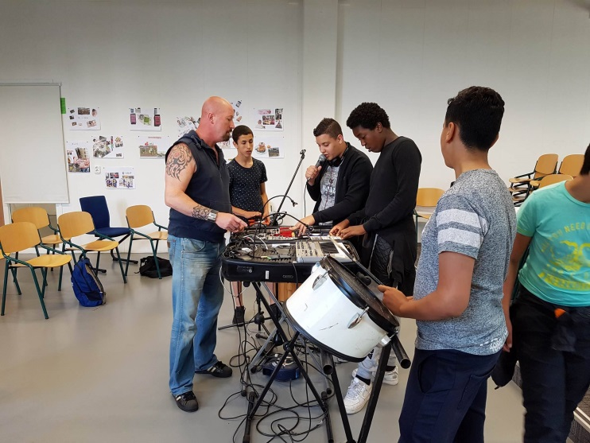
De Deelraadsleden van het Iedersland College zijn momenteel:
- Voorzitter MR Mart van Ooijen
- Secretaris MR Henna Spier
- Oudergeleding mevrouw el Hamrani
- Leerlinggeleding De leerlingraad wordt gevormd vanuit een brede selectie van onze leerlingen.

12.6 Klachtenregeling
Het kan voorkomen dat er iets gebeurt op school waar ouders of leerlingen problemen mee hebben. Zij kunnen dan een klacht indienen. Klachten kunnen gaan over bijvoorbeeld onderwijskundige zaken, pedagogisch klimaat, gedrag van leerkrachten of pesten. Allereerst kan de klacht
besproken worden met degene tegen wie de klacht gericht is. Als dit geen positief effect heeft, kan de klacht worden besproken met de schoolleiding. Veruit de meeste klachten over de dagelijkse gang van zaken in de school zullen in onderling overleg tussen ouders, leerlingen, personeel en directie op de juiste wijze afgehandeld kunnen worden. Indien dat echter niet mogelijk is, gezien de aard van de klacht of indien de afhandeling niet naar tevredenheid heeft plaatsgevonden, kan men een beroep doen op de klachtenregeling van de Stichting ZAAM.
De Klachtenregeling van ZAAM staat vermeld op de website van ZAAM, www.zaam.nl . Een exemplaar van deze klachtenregeling ligt ter inzage bij de schoolleiding.
De school is aangesloten bij de Geschillencommissie Bijzonder Onderwijs GCBO, www.gcbo.nl
De klachtencommissie geeft advies over de klacht. Binnen 4 weken na ontvangst van het advies van de klachtencommissie zal het bevoegd gezag het besluit hierop kenbaar maken.

12.7 Vertrouwenspersonen
Voor een klacht tegen ongewenst gedrag kan in eerste instantie contact worden opgenomen met de mentor of de vertrouwensdocent op school.
ZAAM kent ook enkele speciaal opgeleide en gecertificeerde vertrouwenspersonen. Bij ernstige klachten (in het bijzonder seksuele intimidatie, racisme of een andere vorm van discriminatie, agressie of geweld) of als je niet op school met iemand durf te praten, bieden zij een luisterend oor. Collega’s maar ook leerlingen of ouders kunnen zich rechtsreeks tot hen wenden. Zij stellen zich voor op de site van ZAAM.
Wanneer er geen oplossing kan worden bereikt, kan de vertrouwenspersoon je begeleiden bij het indienen van een klacht. Meer informatie over de verdere procedure is beschreven in de Klachtenregeling ZAAM.

12.8 Commissie van Beroep voor Examens
Wanneer een leerling zich schuldig maakt aan onregelmatigheden ten aanzien van een examenonderdeel (zoals bijvoorbeeld het zonder geldige reden afwezig zijn bij een toets van het schoolexamen), kan de directeur maatregelen treffen. In het Eindexamenbesluit (een wettelijke regeling) staat dat de directeur van de school dan bijvoorbeeld het cijfer 1 kan toekennen, of deelname aan een toets kan ontzeggen.
Wanneer je het niet eens bent met de maatregel die door de directeur is genomen, kan je in de eerste plaats bij de school zelf, bijvoorbeeld bij de examencommissie, bezwaar maken tegen de beslissing. Wanneer de beslissing daarna in stand wordt gehouden door de directeur, kan je tegen de beslissing in beroep gaan bij de Commissie van Beroep voor Examens van Stichting ZAAM. Van belang is:
• dat je het beroep instelt binnen 5 werkdagen nadat de beslissing aan je bekend is
gemaakt;
• dat je het beroep schriftelijk instelt en in je beroep de redenen van je beroep
beschrijft;
• dat je het beroep stuurt naar de Commissie van Beroep voor Examens Stichting ZAAM,
postbus 12426, 1100 AK Amsterdam.
In de Regeling Beroep tegen Examenbeslissingen is precies beschreven hoe je beroep kunt instellen en hoe het beroep wordt behandeld door de Commissie van Beroep voor Examens. De Regeling Beroep tegen Examenbeslissingen kun je vinden op de website van ZAAM www.zaam.nl . Een exemplaar van de Regeling Beroep tegen Examenbeslissingen ligt ter inzage bij de schoolleiding.
Voor ander soortige klachten is de aangewezen weg om eerst de schoolleiding in te schakelen.
Leidt dit niet tot een bevredigende oplossing, dan kan de klachtencommissie worden ingeschakeld.
Een klacht kan worden ingediend bij:
Landelijke Klachtencommissie Onderwijs (LKC)
Onderwijsgeschillen
Postbus 85191
3508 AD Utrecht
info@onderwijsgeschillen.nl

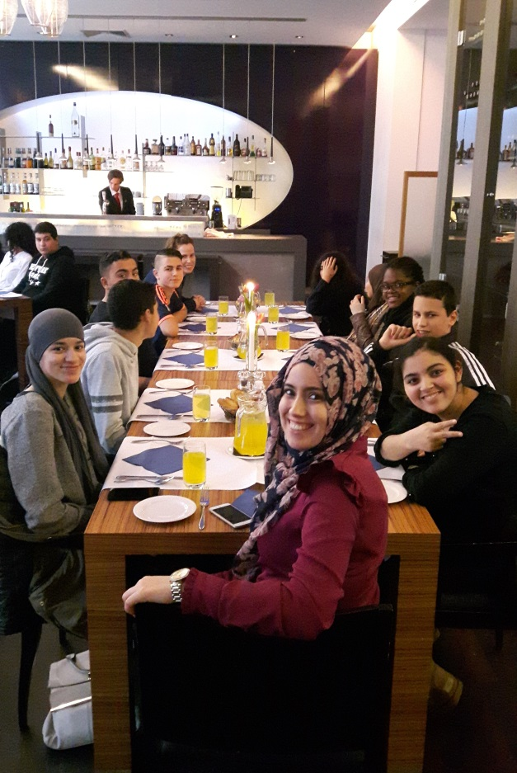
12.9 Inspectie
Wanneer u vragen heeft of contact wilt opnemen met de onderwijsinspectie, dan kan dat op de volgende manier:
info@owinsp.nl
www.onderwijsinspectie.nl
Vragen over het onderwijs: 0800-8051 (gratis)

12.10 Medewerkers in school

 | Docenten
JEBL | Jesse Biël | LTTN | Lout van Maaren-Timmerman
MABP | Melissa Bisschop | MTON | Mart van Ooijen
MDBT | Maud Breet | CYRL | Carry Rosendahl
MNBY | Maarten Buczynski | SRH | Henna Spier
CADT | Carla Dankfort | SATN | Samantha Thissen
DNDR | Dustin Dieker | IAKO | Ilona Knol
SAEF | Soumaya Echarif | GNAN | Gerben Andriessen
RDHD | Rachid Hamdi | FAWR | Frieda de Weijer
DNHF | Daan van Hooff | HSWF | Hans van der Werf
VAKN | Virginia Kammeron | RAKE | Rosa Kersten
RHKE | Ruth Keisrie | DEWH | Dafne Wijnbergh
JATC | Jovana Tosic | AEBW | Andre Bouw
SNAS | Stefan Allers

Onderwijsassistenten
Omar Maadi | Sura Inan
Adrian Medcalf | Jane van Weezel Errens

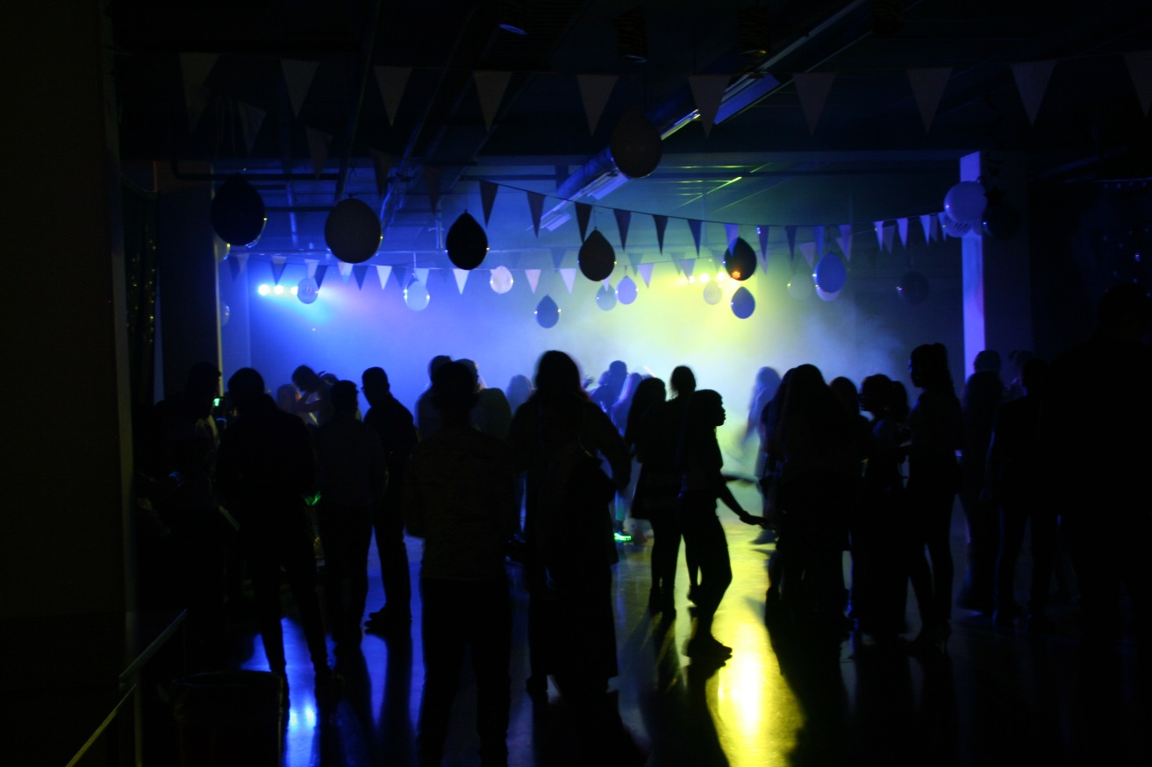

Functie | Naam
Directeur | Frenk Saarloos MSc
Adjunct directeur | Marinda Kleverlaan
Bovenbouw Coördinator | Hans van der Werf
Onderbouw Coördinator | Melissa Bisschop
Coördinator Ondersteuningsbehoefte | Hadda Aktaou
Orthopedagoog | Jovana Tosic
Decaan | Maud Breet
Vertrouwensdocent | Mart van Ooijen / Najat El Azzouzi
Rots en Water trainer | Hans van der Werf
Leerlingbegeleider/ veiligheidscoördinator  Anti pest coördinator | (A.I.) Dustin Dieker
Leerlingbegeleider/ verzuimcoördinator  Faalangsttrainer | Najat El Azzouzi
Begeleider Passend Onderwijs | Bettina Gelsing/ Janiek Bartelson
 | Nathalie van Stijn
ATOS | Meriem lakhdar / Ibtissam Aboussalem
Opvoedpoli | In overleg
Preventiemedewerker | vacature
Stagecoördinator | Rachid Hamdi
Remedial teacher | Carry Rosendhal/ Henna Spier/ Yvonne Lambers
Roostermaker | Maarten Buczynski
Administratie | Samira el Hosni
Conciërge | Gideon Kruit
 | Ismaël Laachir
Systeembeheerder | John Pattiasina
Jeugdarts (GGD) | Maarten Kamper (Opvolging volgt)
Ouder- en Kind Adviseur | Barbara Olmtak
Leerplichtambtenaar | Sabah Sliman
Voorzitter deelraad (MR) | Mart van Ooijen
Secretaris examencommissie | Daan van Hooff/ Rachid Hamdi
Examencommissie lid | Henna Spier
 | Carla Dankfort

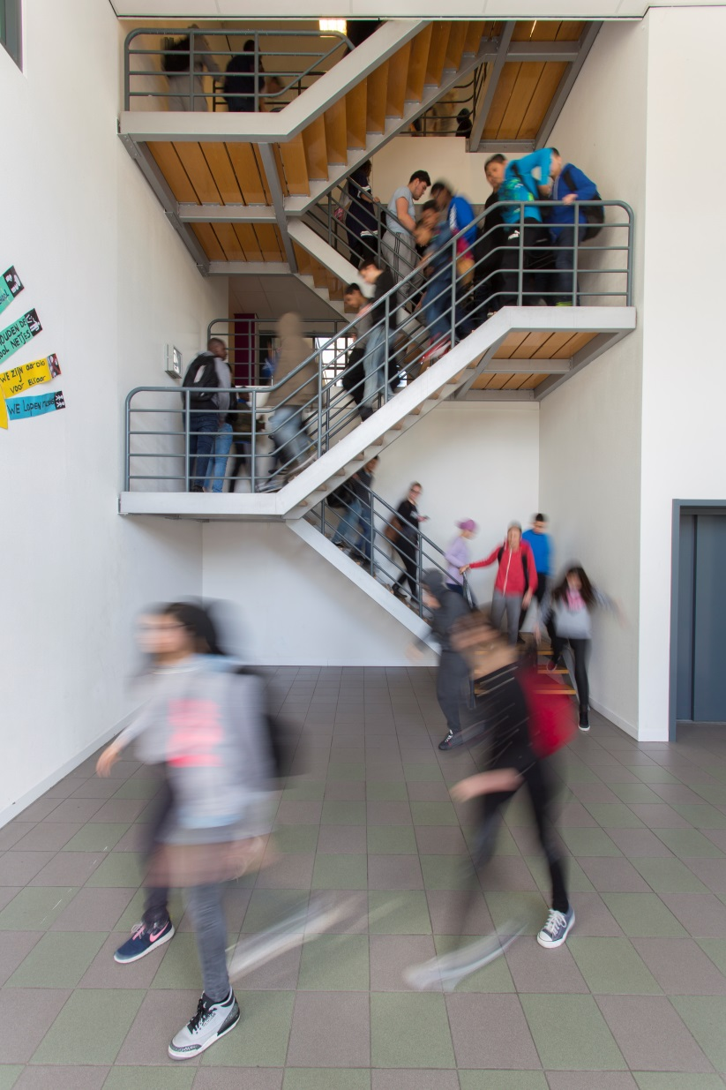
Zekeringstraat 38 – 40
1014 BT AMSTERDAM
020 408 12 04
iedersland@iederslandcollege.nl
www.iederslandcollege.nl

